**Samsung đã cho ra mắt**[**Samsung Galaxy S24+ 5G 256GB**](https://www.thegioididong.com/dtdd/samsung-galaxy-s24-plus-5g)**, chiếc điện thoại đẳng cấp của họ tại sự kiện hàng năm diễn ra vào ngày 18/01 tại Mỹ. Điểm độc đáo của sản phẩm nằm ở chip mới của Samsung, đi kèm với sự phát triển trong việc bổ sung nhiều tính năng thông minh có tích hợp AI và tăng cường khả năng chụp ảnh ở phần camera.**

**Thiết kế vuông hơn, màn hình mỏng hơn**

Đầu tiên, mình thích cách thiết kế của máy với vẻ ngoại hình vuông vức và mặt lưng phẳng, giữ nguyên phong cách từ các phiên bản trước đó. Tuy nhiên, năm nay hãng có một thay đổi nhỏ đó là làm bốn góc có hơi vuông hơn [Samsung Galaxy S23+](https://www.thegioididong.com/dtdd/samsung-galaxy-s23-plus), tạo nên một tổng thể vuông vắn cho ra cái nhìn sang trọng và cực kỳ bắt trend.

](https://cdn.tgdd.vn/Products/42/307172/samsung-galaxy-s24-plus-5g-1-1020x570-2.jpg)

Mình thấy tiếc là Samsung không sử dụng chất liệu Titanium cho bộ khung, điều mà hãng đã dành cho Galaxy S24 Ultra. Nhưng việc áp dụng khung nhôm cũng không hẳn là tệ, chỉ có điều nó không còn nổi bật và tạo được ấn tượng mạnh như những gì mà hãng đã từng làm trước đó nữa.

](https://cdn.tgdd.vn/Products/42/307172/samsung-galaxy-s24-plus-5g-2-1020x570-2.jpg)

Năm nay, thay vì được mạ bóng thì hãng quyết định làm phần khung viền theo kiểu nhám nhẹ và có hiệu ứng ánh kim, kiểu thiết kế mới này đã làm cho chiếc điện thoại trở nên khác biệt và dễ nhận diện hơn những dòng trước.

](https://cdn.tgdd.vn/Products/42/307172/samsung-galaxy-s24-plus-5g-3-1020x570-2.jpg)

Về phần mặt lưng, mình ấn tượng với việc sử dụng chất liệu kính cường lực và kiểu nhám mờ. Điều này không chỉ tăng tính thẩm mỹ mà còn giúp đảm bảo độ bền và giảm rủi ro hư hỏng khi sử dụng hằng ngày.

](https://cdn.tgdd.vn/Products/42/307172/samsung-galaxy-s24-plus-5g-4-1020x570-2.jpg)

Mình nghĩ rằng cụm camera của Galaxy S24+ không có nhiều sự khác biệt so với phiên bản trước, nhưng đó có thể là một điểm đặc biệt để giữ vững điểm nhận diện của người dùng.

Có ý kiến cho rằng Samsung có vẻ lười biếng trong việc đổi mới, nhưng cũng có người cho rằng họ đang giữ và phát triển theo sở thích của những người hâm mộ trung thành, trong thời đại mà sự tối giản đang được đánh giá cao.

](https://cdn.tgdd.vn/Products/42/307172/samsung-galaxy-s24-plus-5g-5-1020x570-2.jpg)

Màn hình của Galaxy S24+ thực sự làm tăng trải nghiệm người dùng với việc thu gọn viền, tạo nên một thiết kế hấp dẫn và thú vị. Màn hình mỏng hơn không chỉ cải thiện khả năng hiển thị mà còn làm đẹp thêm cho thiết bị.

Mình cũng thích việc nốt ruồi trên màn hình được làm nhỏ hơn, tạo nên một diện mạo hiện đại và thu hút. Sự giảm kích thước không chỉ tăng tính thẩm mỹ mà còn giúp tối ưu hóa diện tích mặt trước của điện thoại. Điều này thực sự làm cho chiếc Galaxy S24+ trở nên đẹp mắt hơn cũng như nâng cao được trải nghiệm xem hình ảnh của mình.

](https://cdn.tgdd.vn/Products/42/307172/samsung-galaxy-s24-plus-5g-6-1020x570-1.jpg)

**Tăng cường độ chi tiết với camera 50 MP**

Sau khi trải nghiệm 3 - 4 ngày sử dụng chiếc Galaxy S24+, mình thực sự ấn tượng với khả năng chụp ảnh của máy. Camera chính lên đến 50 MP với khẩu độ f/1.8 không chỉ mang lại độ phân giải cao mà còn tạo ra những bức ảnh sắc nét và chi tiết. Đây thực sự là thông số có thể làm mê mẩn bất kỳ người đam mê nhiếp ảnh nào.

](https://cdn.tgdd.vn/Products/42/307172/samsung-galaxy-s24-plus-5g-7-1020x570-1.jpg)

Kết quả sau vài lần chụp ảnh thực sự khiến mình ấn tượng. Máy không chỉ tái tạo màu sắc một cách xuất sắc mà còn thể hiện độ chi tiết tốt, ngay cả ở chế độ mặc định. Tính năng xử lý màu trên Galaxy S24+ thực sự nổi bật, với khả năng tái tạo màu nóng và rực rỡ mà không gặp vấn đề lẹm màu.

](https://cdn.tgdd.vn/Products/42/307172/samsung-galaxy-s24-plus-5g-8-1020x570-1.jpg)

](https://cdn.tgdd.vn/Products/42/307172/samsung-galaxy-s24-plus-5g-9-1020x570-1.jpg)

Một điểm độc đáo của S24+ là khả năng ghi lại không gian rộng với camera góc siêu rộng 12 MP f/2.2. Chế độ này là một trong những tính năng mà mình thấy Samsung đã thực sự làm rất tốt. Góc mở của camera mang lại tầm nhìn rộng, phù hợp cho những bức ảnh cần độ bao quát lớn nhưng vẫn đảm bảo độ chi tiết tốt.

](https://cdn.tgdd.vn/Products/42/307172/samsung-galaxy-s24-plus-5g-10-1020x570.jpg)

](https://cdn.tgdd.vn/Products/42/307172/samsung-galaxy-s24-plus-5g-11-1020x570.jpg)

](https://cdn.tgdd.vn/Products/42/307172/samsung-galaxy-s24-plus-5g-12-1020x570.jpg)

Với camera tele 10 MP và tính năng zoom quang học 3x, chiếc [điện thoại Galaxy dòng S](https://www.thegioididong.com/dtdd-samsung-galaxy-s) này mang lại khả năng chụp ảnh từ xa một cách rõ nét và chân thực. Mình đã có cơ hội chụp những khoảnh khắc xa mà vẫn giữ được chất lượng hình ảnh tốt, ít bị bể và nhiễu hạt nên cũng rất chi là ưng.

](https://cdn.tgdd.vn/Products/42/307172/samsung-galaxy-s24-plus-5g-13-1020x570.jpg)

Điểm độc đáo của Galaxy S24+ không chỉ nằm ở camera, mà còn ở khả năng quay video với độ phân giải UHD 8K ở tốc độ 30 fps. Trải nghiệm quay video chất lượng cao và khả năng quay chậm 240 fps ở độ phân giải FHD giúp bắt kịp những khoảnh khắc chậm một cách sắc nét.

**Màn hình Dynamic AMOLED 2X cho trải nghiệm sống động**

Khi sử dụng Galaxy S24+, mình rất ấn tượng với màn hình Dynamic AMOLED 2X của máy. Hiển thị màu sắc sắc nét và độ tương phản cao tạo nên trải nghiệm sống động và chân thực. Việc xem nội dung đa phương tiện và chơi game trên điện thoại trở nên khác biệt và độc đáo, đặc biệt so với các sản phẩm khác trong phân khúc giá tương đương.

](https://cdn.tgdd.vn/Products/42/307172/samsung-galaxy-s24-plus-5g-14-1020x570.jpg)

Màn hình 2K+ của Galaxy S24+ thực sự là một bước nâng cấp đáng chú ý. Hình ảnh trở nên sắc nét và chi tiết hơn, đưa trải nghiệm xem nội dung lên một tầm cao mới. Mình rất hài lòng với khả năng hiển thị của màn hình, và tính năng Vision Booster thậm chí còn làm tăng cường khả năng điều chỉnh ánh sáng và màu sắc dựa vào môi trường xung quanh, giúp nội dung trở nên thật nhất.

[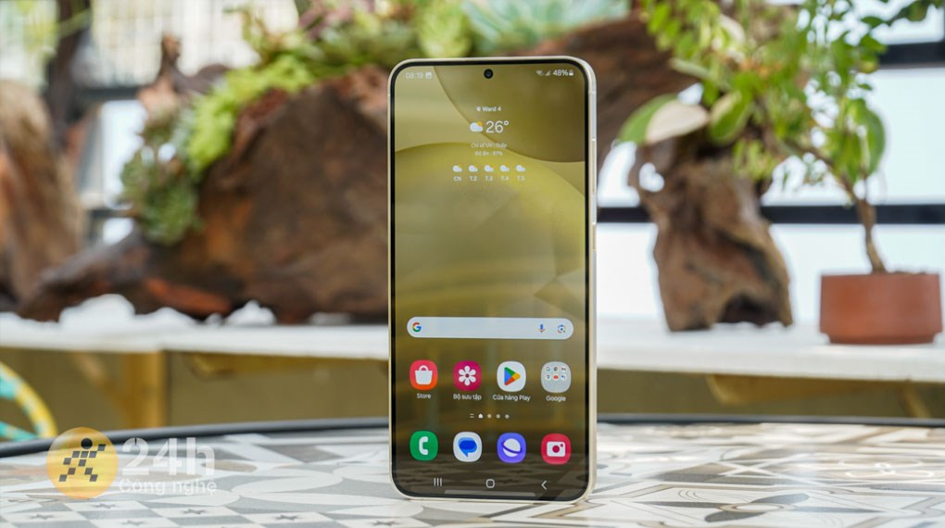](https://cdn.tgdd.vn/Products/42/307172/samsung-galaxy-s24-plus-5g-15-1020x570.jpg)

Bên cạnh đó, [điện thoại](https://www.thegioididong.com/dtdd) còn có khả năng điều chỉnh tần số quét từ 1 đến 120 Hz. Tính năng này không chỉ đảm bảo màn hình luôn mượt mà và tối ưu trong mọi tình huống, mà còn giúp tiết kiệm năng lượng hiệu quả.

](https://cdn.tgdd.vn/Products/42/307172/samsung-galaxy-s24-plus-5g-16-1020x570.jpg)

Màn hình lớn lên đến 6.7 inch, không chỉ mang lại không gian lớn hơn cho giải trí mà còn tạo ra trải nghiệm chân thực và ấn tượng. Kích thước này rất lý tưởng cho việc xem phim, chơi game và thậm chí làm việc trên điện thoại. Mình cảm thấy thoải mái hơn khi duyệt web hay đọc sách điện tử ngay trên chiếc Galaxy S24+.

](https://cdn.tgdd.vn/Products/42/307172/samsung-galaxy-s24-plus-5g-17-1020x570.jpg)

Ngoài ra, việc trang bị kính cường lực Corning Gorilla Glass Victus 2 cho màn hình cũng là một điểm cộng. Mình yên tâm hơn với khả năng bảo vệ chống vết xước và rơi bể ngoài ý muốn.

**Sử dụng chip nhà làm mang tên Exynos 2400**

Chiếc [điện thoại Samsung](https://www.thegioididong.com/dtdd-samsung) này đã thực sự tạo được ấn tượng với những thay đổi mà họ mang lại. Lần này, họ quyết định sử dụng chip sản xuất in-house của mình, Exynos 2400, thay vì lựa chọn chip Snapdragon như trước đây. Điều này là một bước tiến lớn, khiến chiếc điện thoại trở thành biểu tượng của sự đổi mới và sáng tạo.

](https://cdn.tgdd.vn/Products/42/307172/samsung-galaxy-s24-plus-5g-18-1020x570.jpg)

Exynos 2400 không chỉ là một sản phẩm tự chủ mà còn hứa hẹn mang lại trải nghiệm mượt mà và đáng tin cậy cho người dùng. Với số nhân lên đến 10 và GPU sử dụng là Xclipse 940, vì thế điện thoại cho ra số điểm khá cao đối với một vài bài test, kết quả cụ thể như sau: 1924 đơn nhân, 5636 đa nhân trên Geekbench 6 và 16494 điểm tổng trên PCMark.

](https://cdn.tgdd.vn/Products/42/307172/samsung-galaxy-s24-plus-5g-19-1020x570.jpg)

Ngoài những tác vụ thông thường như lướt web, xem phim hay trả lời tin nhắn thì mình còn sử dụng Galaxy S24+ để chơi một vài tựa game phổ biến như Liên Quân Mobile và PUBG Mobile, mình cảm thấy máy xử lý trò chơi khá tốt kể cả khi bật ở mức cấu hình cao.

Ở trò chơi Call of Duty: Mobile, mình cài đặt cấu hình trò chơi ở mức độ phân giải cao và tốc độ khung hình tối đa. Theo như biểu đồ đo được từ PerfDog, Galaxy S24+ có tốc độ khung hình dao động ổn định trong khoảng 58 - 60 FPS và không có nhiều sự dao động lớn gây giật lag.

](https://cdn.tgdd.vn/Products/42/307172/samsung-galaxy-s24-plus-5g-20-1020x466.jpg)

Còn ở Genshin Impact, mức cấu hình cài đặt sẽ là đồ hoạ cao cho toàn bộ các thông số và giới hạn tốc độ khung hình ở mức 60. Tương tự như tựa game trên, mình cũng vừa chơi và vừa đo tốc độ khung hình qua PerfDog, kết quả thì khá tương tự như ở Call of Duty: Mobile khi con số dao động cũng trong khoảng 59 - 60.

](https://cdn.tgdd.vn/Products/42/307172/samsung-galaxy-s24-plus-5g-21-1020x466.jpg)

Phiên bản này của Galaxy S24+ thực sự là một "quái thú" với RAM lên đến 12 GB. Điều này không chỉ đảm bảo khả năng đa nhiệm mượt mà, mà còn làm cho trải nghiệm chơi game đồ họa cao trở nên ổn định và mạnh mẽ. Mình hoàn toàn yên tâm về khả năng xử lý nhanh chóng và mượt mà của điện thoại, ngay cả khi đối mặt với những ứng dụng và trò chơi đòi hỏi nhiều tài nguyên.

](https://cdn.tgdd.vn/Products/42/307172/samsung-galaxy-s24-plus-5g-22-1020x570.jpg)

Bộ nhớ trong lên đến 256 GB là một điểm đặc biệt, khiến chiếc điện thoại không chỉ mạnh mẽ về hiệu suất mà còn đảm bảo bộ nhớ lớn cho việc lưu trữ. Mình có đủ không gian để lưu trữ hàng ngàn hình ảnh, video và ứng dụng mà không cần lo lắng về việc hết bộ nhớ.

**Pin 4900 mAh đi cùng khả năng sạc 45 W**

Chiếc điện thoại Samsung này sở hữu viên pin có dung lượng lên đến 4900 mAh, đây là một bước tiến đột phá về khả năng giữ năng lượng so với những mô hình trước đó. Đặc biệt, với sự tối ưu hóa từ chip Exynos 2400, viên pin này hứa hẹn mang lại hiệu suất vô cùng hiệu quả.

Mình đã sử dụng qua và thấy rằng chiếc điện thoại hoàn toàn có thể đáp ứng mọi tác vụ làm việc, như nghe gọi và nhắn tin trong khoảng 8 - 9 tiếng làm việc. Đến cuối ngày, điện thoại vẫn giữ lại khoảng 20 - 30% pin, cho phép mình thoải mái lướt TikTok và chơi một hoặc hai ván game nhẹ trước khi cần sạc lại.

](https://cdn.tgdd.vn/Products/42/307172/samsung-galaxy-s24-plus-5g-23-1020x570.jpg)

Galaxy S24+ ấn tượng với khả năng sạc nhanh 45 W, mang lại sự thuận tiện và tiết kiệm thời gian đáng kể. Việc nạp năng lượng trở nên hiệu quả và nhanh chóng, đảm bảo cho mình luôn sẵn sàng cho mọi nhu cầu di động mà không gặp phải lo lắng về thời gian sạc.

](https://cdn.tgdd.vn/Products/42/307172/samsung-galaxy-s24-plus-5g-24-1020x570.jpg)

Những cải tiến đặc biệt trên Samsung Galaxy S24+ là minh chứng cho sự tận tâm và chú ý đặc biệt từ phía Samsung đối với cả thiết kế và cấu hình. Dựa vào những nâng cấp này, có thể dự kiến rằng sản phẩm sẽ đạt được thành công lớn và tạo nên sự đột phá thị trường smartphone trong năm 2024.